|  |  |
| --- | --- |
| Gerb-BMSTU_01 | **Министерство науки и высшего образования Российской Федерации**  **Федеральное государственное бюджетное образовательное учреждение**  **высшего образования**  **«Московский государственный технический университет**  **имени Н.Э. Баумана**  **(национальный исследовательский университет)»**  **(МГТУ им. Н.Э. Баумана)** |

ФАКУЛЬТЕТ **Информатика и системы управления**

КАФЕДРА **Компьютерные системы и сети (ИУ6)**

НАПРАВЛЕНИЕ ПОДГОТОВКИ **09.03.03 Прикладная информатика**

**Отчет**

|  |  |
| --- | --- |
| **по лабораторной работе №** | **8** |

**Название:**

Создание простейших веб-приложений

Ruby on rails

**Дисциплина:** Языки Интернет-программирования



|  |  |  |  |  |
| --- | --- | --- | --- | --- |
| Студент | ИУ6-35Б |  | 10.11.2023 | В. И. Мамыкин |
|  | (Группа) |  | (Подпись, дата) | (И.О. Фамилия) |
|  |  |  |  |  |
| Преподаватель |  |  |  | Е.Ю. Гаврилова |
|  |  |  | (Подпись, дата) | (И.О. Фамилия) |

Москва, 2023

**Задание:**

**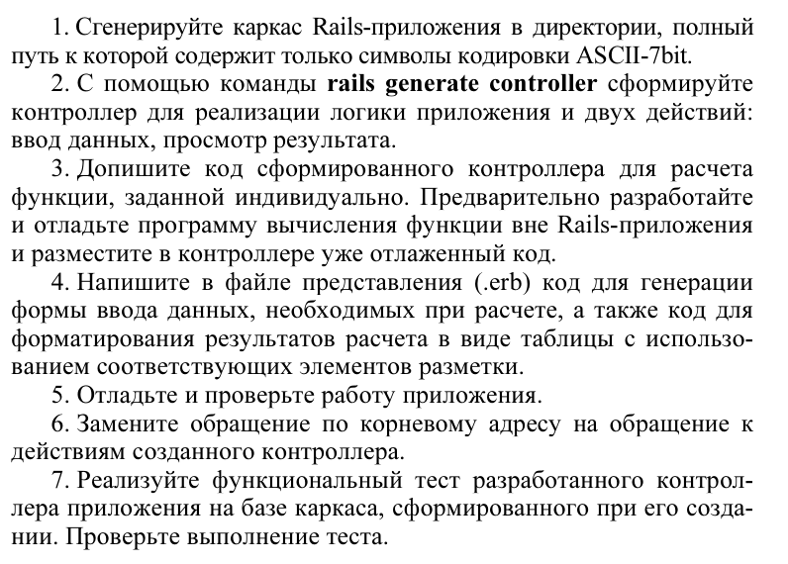**

**Цель:** углубление теоретических сведений о принципах проектирования Model-View-Controller и получение практических навыков создания веб-приложения с использованием средств Ruby on Rails, построения простейших

форм и выполнения вычислений на стороне серверной части приложения.

**input.html.erb**

<h1>Sequences#input</h1>

<p>Find me in app/views/sequences/input.html.erb</p>

<!-- <%= form\_tag("/sequences/view", :method => "get") do %>

<%= label\_tag("Value n:") %>

<%= text\_field\_tag(:v1) %> <br/>

<%= label\_tag("Sequence") %>

<%= text\_field\_tag(:v2) %> <br/>

<br/>

<%= submit\_tag("Result") %>

<% end %> -->

<form action="/sequences/view" method="get" accept-charset="UTF-8">

<label for="v1" > Число: </label>

<input type="text" id="v1" name="v1" pattern="^([0-9])+" value="10" required/>

<label for="v2" style="margin-left: 20px"> Последовательность: </label>

<input type="text" id="v2" name="v2" pattern="^([0-9]+[\s]{0,1})+" value="1 2 3 4 9 16 3 2 4 10" required/>

<button>Найти!</button>

</form>

**view.html.erb**

<h1>Sequences#view</h1>

<p>Find me in app/views/sequences/view.html.erb</p>

<% if @number[0] == @number[1] %>

<% if @result[2] != '0' %>

<tr>

<td style="border: 2px solid darkblue;"> <strong> Введенная последовательность: </strong> </td>

</tr>

<tr>

<td style="border: 2px solid darkblue;"> <%= @result[3] %> </td>

</tr>

<tr>

<td style="border: 2px solid darkblue;"> <strong> Подпоследовательности: </strong> </td>

</tr>

<% @result[0].each do |res| %>

<tr>

<td style="border: 2px solid darkblue;"> <%= res %> </td>

</tr>

<% end %>

<tr>

<td style="border: 2px solid darkblue;"> <strong> Самая длинная подпоследовательность: </strong> </td>

</tr>

<tr>

<td style="border: 2px solid darkblue;"> <%= @result[1] %> </td>

</tr>

<tr>

<td style="border: 2px solid darkblue;"> <strong> Ее длина: </strong> </td>

</tr>

<tr>

<td style="border: 2px solid darkblue;"> <%= @result[2] %> </td>

</tr>

<% else %>

<tr>

<td style="border: 2px solid darkblue;"> <strong> Введенная последовательность: </strong> </td>

</tr>

<tr>

<td style="border: 2px solid darkblue;"> <%= @result[3] %> </td>

</tr>

<tr>

<td style="border: 2px solid darkblue;"> <strong> Подполседовательностей квадратов натуральных числе нет </strong> </td>

</tr>

<% end %>

<% else %>

<tr>

<td style="border: 2px solid darkblue;"> <strong> Введенная последовательность: </strong> </td>

</tr>

<tr>

<td style="border: 2px solid darkblue;"> <%= @result[3] %> </td>

</tr>

<tr>

<td style="border: 2px solid darkblue;"> <strong> Введенное число n: </strong> </td>

</tr>

<tr>

<td style="border: 2px solid darkblue;"> <%= @number[0] %> </td>

</tr>

<tr>

<td style="border: 2px solid darkblue;"> <strong> Число n не совпадает с длиной введенной последовательности! </strong> </td>

</tr>

<% end %>

</table>

<br/>

<%= button\_to "Вернуться", sequences\_input\_path, method: :get %>

**sequences\_controller.rb**

# frozen\_string\_literal: true

class SequencesController < ApplicationController

def input; end

def view

# Функция, которая проверяет, является ли подпоследовательность полными квадратами

longest\_subsequence = [] # Самая длинная подпоследовательность

current\_subsequence = [] # Текущая подпоследовательность

all\_subsequences = [] # Все подпоследовательности

# unless params[:v2].nil?

sequence = params[:v2]&.split(' ')&.map(&:to\_i)

sequence&.each do |number|

if (Math.sqrt(number) % 1).zero?

# Если число является полным квадратом

current\_subsequence << number

else

# Если число не является полным квадратом

longest\_subsequence = current\_subsequence.clone if current\_subsequence.length > longest\_subsequence.length

cur = current\_subsequence.clone

all\_subsequences << cur.join(' ')

all\_subsequences.pop if all\_subsequences[all\_subsequences.size - 1] == ''

current\_subsequence = []

end

end

cur = current\_subsequence.clone

all\_subsequences << cur.join(' ') if cur.length.positive?

longest\_subsequence = current\_subsequence.clone if current\_subsequence.length > longest\_subsequence.length

all\_subsequences.pop if all\_subsequences[all\_subsequences.size - 1] == ''

subsequence\_count = longest\_subsequence.length

@number = [params[:v1], sequence&.size.to\_s]

@result = [all\_subsequences, longest\_subsequence.join(' '), subsequence\_count.to\_s, sequence&.join(' ')]

# end

# @number = [params[:v1], 0]

# @result = [all\_subsequences, '', '0', '']

logger.debug "from view controller: #{@result}"

end

end

**sequences\_controller\_test.rb**

require 'test\_helper'

class SequencesControllerTest < ActionDispatch::IntegrationTest

test 'should get input' do

get sequences\_input\_url

assert\_response :success

end

test 'should get view' do

get sequences\_view\_url

assert\_response :success

end

test 'should get sequence' do

get sequences\_view\_url, params: { v1: '10', v2: '1 2 3 4 9 16 3 2 4 10' }

assert\_equal assigns[:result], [['1', '4 9 16', '4'], '4 9 16', '3', '1 2 3 4 9 16 3 2 4 10']

end

test 'should get sequence - 2' do

get sequences\_view\_url, params: { v1: '3', v2: '1 4 4' }

assert\_equal assigns[:result], [['1 4 4'], '1 4 4', '3', '1 4 4']

end

end

**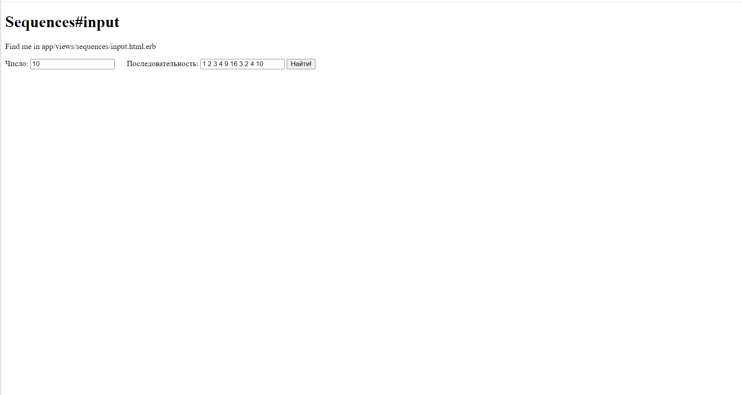**

Рисунок 1 – страница ввода

**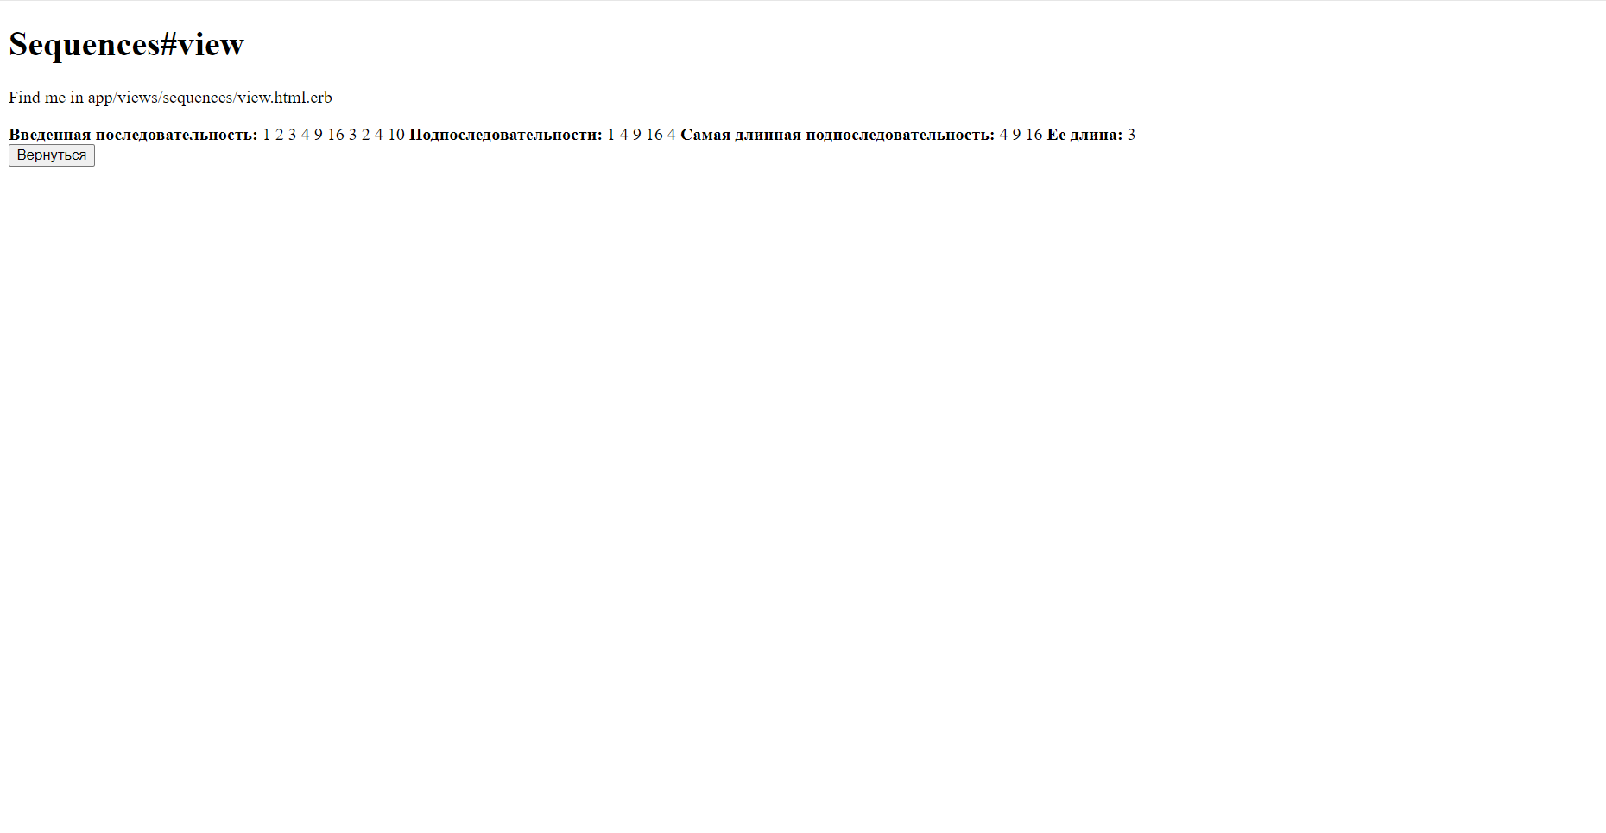**

Рисунок 2 – страница результата

**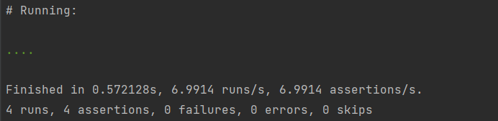**

Рисунок 3 – результат работы тестирующей программы

**Вывод:** были изучены теоретические сведения о принципах проектирования Model-View-Controller и получены практические навыки создания веб-приложения с использованием средств Ruby on Rails, построены простейшие формы и выполнены вычисления на стороне серверной части приложения.